玉环市公开招聘2021年事业编制教师考试补充公告

根据浙江省新冠肺炎疫情防控现行工作要求和《浙江省2021届高校毕业生师范类专场招聘会—浙师大专场》主办方的要求，现补充公告如下：
一、考生务必按照《玉环市公开招聘2021年事业编制教师公告（浙师大专场）》附件2《玉环市公开招聘2021年事业编制教师考试疫情防控指引》中的要求进行操作。
二、考生在11月21日上午9:30—12:00进入浙江师范大学东门内网球场进行现场确认。外校学生（非浙师大学生）要凭《浙江师范大学招聘会外校学生入校申请表》（见附件）进校门，请事先打印并填写附件的《浙江师范大学招聘会外校学生入校申请表》（需准备数份，每一次进校门都会被收取）。
三、考生在现场确认时要将所需的材料按顺序整理，提交现场审核人员审核；审核通过后领取《玉环市公开招聘2021年事业编制教师面试通知书》或《玉环市公开招聘2021年事业编制教师面试资格测试通知书》；凭《面试通知书》或《面试资格测试通知书》进入校门进行面试或面试资格测试。
面试资格测试：11月21日下午14:00—15:30 ，
地点：16号楼4楼
面试：11月22日上午7:00开始， 地点：16号楼4楼。
四、所有网报考生请扫描下面二维码，加入玉环市
公开招聘2021年事业编制教师群。有临时通知我们将
在微信群里及时发布。

附件：
浙江师范大学招聘会外校学生入校申请表
姓名 |  |  | 性别 |  |  | 身份证号
单位
入校时间 |  |  |  |  |  | 手机
入校理由
身体是否健康 |  |  |  |  | 是否有发热、咳嗽等症状
是否接触过疑似或确诊病例 |  |  |  |  | 近14天是否去过疫情中、高风险地区
请扫码查询  近14天行程 |  | 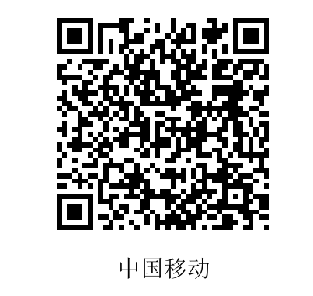 |  |  | 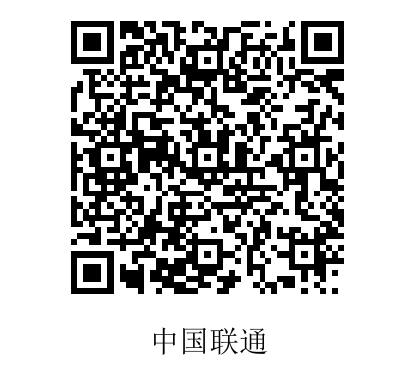 |  |  | 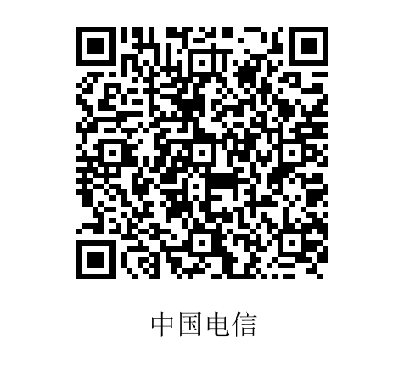
请上传浙江省健康绿码截图 |  |  |  |  | 请上传14天行程扫码截图
来校方式 | 出发地
 | 交通工具
本人承诺 |  |  | 以上信息绝对真实，我将严格遵守金华市和浙师大的防疫要求，如有隐瞒将承担相应责任。  承诺人：
备注：外校学生进校时将查验收取本表，故请准备需要的份数。

